

管理体系审核报告

受审核方：河北鸿赛科技有限公司

审核体系：
■质量管理体系（QMS）
■环境管理体系（EMS）
■职业健康安全管理体系（OHSMS）

北京国标联合认证有限公司
网址：www.china-isc.org.cn
- 审核方基本信息
审核方名称 | 北京国标联合认证有限公司
审核方地址 | 北京市朝阳区北苑路168号1号楼16层1603 |  |  |  |  |  | 邮编 | 100101
联系电话 | 010-5351 6278 |  |  |  | 邮箱 | service@china-isc.org.cn
审核组成员
姓名 |  | 组内身份 | 性别 | 注册资格 |  |  | 专业代码
李丽英 |  | 组长 | 女 | Q:审核员  E:审核员  O:审核员
邱玉峰 |  | 组员 | 男 | Q:专家  E:专家  O:专家 |  |  | Q:29.12.00  E:29.12.00  O:29.12.00
王志慧 |  | 组员 | 女 | Q:审核员  E:审核员  O:审核员 |  |  | Q:29.12.00  E:29.12.00  O:29.12.00
与审核组同行人员
姓名 |  | 性别 | 角色 | 工作单位 |  |  | 备注
- 审核目的
QMS/EMS/OHSMS  第二阶段审核： | 评价组织管理体系建立、实施运行的符合性及有效性，以确定是否推荐认证注册。
□QMS/□EMS/□OHSMS  再认证审核： | 评价组织管理体系整体的持续符合性和有效性，以确定是否推荐更新认证并换发认证证书。
□恢复审核： | 评价组织在暂停期间整改及体系运行是否满足要求，以确定是否推荐恢复认证资格

- 审核准则
Q：GB/T19001-2016/ISO9001:2015, E：GB/T 24001-2016/ISO14001:2015, O：GB/T45001-2020 / ISO45001：2018
四、受审核方基本信息
受审核方名称 | 河北鸿赛科技有限公司 |  |  |  |  |  | 组织人数 |  |  | 12
注册地址 | 河北省石家庄市新华区石清路88号汇君城L区2号住宅楼02单元1103 |  |  |  |  |  |  |  |  |  |  |  | 邮  编 | 050000
经营地址1 | 河北省石家庄市新华区杜北乡香水岸2-2-404 |  |  |  |  |  |  |  |  |  |  |  | 邮  编 | 050000
经营地址2 |  |  |  |  |  |  |  |  |  |  |  |  | 邮  编
经营地址3 |  |  |  |  |  |  |  |  |  |  |  |  | 邮  编
经营地址4 |  |  |  |  |  |  |  |  |  |  |  |  | 邮  编
联系人 | 张朝卿 | 电话 |  | 17301109395 |  |  |  | 传真
法人代表 | 赵川鹏 | 最高管理者 |  | 赵川鹏 |  | 体系负责人 |  |  |  |  | 张朝卿
申请的产品/  服务认证范围 | Q：机械设备及配件、电动工具、五金产品的销售  E：机械设备及配件、电动工具、五金产品的销售所涉及场所的相关环境管理活动  O：机械设备及配件、电动工具、五金产品的销售所涉及场所的相关职业健康安全管理活动
专业代码 | Q：29.12.00  E：29.12.00  O：29.12.00 |  |  |  | 是否是一体化审核 |  |  |  |  |  |  | 是 □否
体系文件实施时间 | 2020-09-03 0:00:00 |  | 上次审核时间（再认证） |  |  |  |  |  | ——
体系区域 | 总部以外分公司（分场所）名称、地址（附多场所清单）：  所有项目部（临时场所）名称、地址（可附项目清单）：
上次审核后发生的影响客户管理体系的重要变更  （再认证） | ——

五、审核活动综述
1. 本次审核活动按审核计划执行（见附件1）。
2.已审核总部的部门、职能或过程：
部门: | 职能或过程:
管理层 | QEO:4;5;6;7.1;9.3;10.1;10.3
办公室 | QEO:5.3;6.1;6.2;7.2;7.3;7.4;7.5;9.1.1;9.2;10.2；  EO:6.1.2;6.1.3;8.2;9.1.2 Q:7.1.2;7.1.3;7.1.4;7.1.5;7.1.6;
销售部 | QEO:5.3;6.1;6.2;10.2 Q:8.1;8.2;8.5;8.6;8.7;9.1.2; EO:6.1.2；8.1;8.2
采购部 | QEO:5.3;6.1;6.2;10.2 Q:8.4;8.5.3; EO:6.1.2;8.2
财务部 | QEO:5.3;6.1;6.2;7.1;10.2 EO:6.1.2;8.2
3. 已审核的分场所（分中心、分部或不在一起的部门）、临时/流动场所信息

分场所名称 | 职能或过程: | 地址
4. 已审核具体的产品/服务/型号/类型/系列和过程（设计/生产┄┄）是：

产品名称/  服务名称 | 型号/  服务类型 | 规格 | 执行标准
机械设备和配件、电动工具、五金产品的销售 | 销售 | 按照合同执行 | 按照合同执行
5. 本次审核覆盖时期：
体系运行开始的2020年9月3日至2020年12月29日。
□上次审核时间年月日至年月日（再认证填写）
6. 完成情况说明:
已完成审核计划的全部工作
□计划有修改，但不会影响审核结论，修改的内容和原因是
□未完成计划，未完成的内容和原因是:
六、审核发现及审核证据说明
(一)策划的充分与合理性 | 1、组织及其环境的识别情况  总经理会同办公室识别公司的外部和内部问题  1、外部的环境，考虑国际、国家、地区或当地的法律法规、技术、竞争、市场、文化、社会和经济因素；  2、内部环境，考虑组织的价值观、文化、知识和绩效等相关因素。  该公司目前识别的外包过程：产品运输。
(一)策划的充分与合理性 | - 相关方需求和期望识别情况  企业的相关方包括：  与质量和环境管理体系、职业健康安全管理体系有关的相关方，如顾客、最终用户、股东、银行、外部供应商、员工及监管部门等；  企业按标准的要求，确定这些相关方的需求和期望（即要求），将这些相关方的需求和期望中影响企业绩效的纳入企业的合规义务。
(一)策划的充分与合理性 | 3.质量/环境/职业健康安全方针（组织方针的适宜性/持续适宜性、方针的传达及职工的理解等）  1、管理方针：坚持产品质量第一，确保增进顾客满意；坚持遵守法律法规，实现环保安全目标；规范企业经营管理，持续改进管理体系。  2、管理方针与企业的经营宗旨相适应，协调；  3. 通过会议传达，沟通，让全体员工理解执行。并定期进行评审（一般一年一次）。
(一)策划的充分与合理性 | 4、风险识别与控制策划（QMS）  企业编制《风险与机遇应对控制程序》，通过对公司目标和战略方向相关影响实现管理体系预期结果的各种内外部环境因素的识别与评价，有效应对风险和机遇。  风险与机遇的类型：  质量风险与机遇；环境风险与机遇；经营风险与机遇；市场风险与机遇；财务风险与机遇；职业健康安全风险与机遇等。
(一)策划的充分与合理性 | 5.QMS过程  质量管理体系过程有：与顾客有关的过程；  其中关键过程有 —— ，  需要确认过程 销售过程  不适用条款是 8.3 ，不适用理由： 公司产品和服务特点，产品依据国家法律法规、客户要求进行销售，服务流程成熟，服务模式固定，无设计开发要求。
(一)策划的充分与合理性 | 6. EMS环境因素/  （环境因素辨识是否充分、重要环境因素评价合理性，以及环境因素动态变更的及时性等）  办公室组织各部门对所涉及的环境因素进行识别，并评价出重要环境因素，提供环境因素评价记录，目前环境因素识别基本完整，评价的重要环境因素有办公生活垃圾、火灾的二次污染等，环境因素识别评价符合要求。
(一)策划的充分与合理性 | 7. OHSMS职业健康安全危险源  （职业健康安全危险源辨识是否充分、风险评价合理性，以及风险评价动态变更的及时性等）  办公室组织各部门对所涉及的危险源进行识别，并评价出重大危险源，提供重大危险源评价记录，目前危险源识别基本完整，评价的不可接受风险为火灾、触电、机械伤害，危险源识别评价符合要求。
(一)策划的充分与合理性 | 4. 法律法规及其他要求  - 获取法律法规项，法律法规获取充分，法律法规获取有遗漏，缺少  - 结合公司的产品/服务环境因素危险源，确定 □未确定法律法规要求的具体条款，  - 法律法规的宣传方式：培训  - 法律法规要求及时更新了
(一)策划的充分与合理性 | 5. 目标、方案  （在相关层次上建立可测量的目标，目标、方案的有效性，对质量目标的实现情况进行评价并叙述测量方法）  质量目标  1、采购产品合格率≥95%；  2、顾客满意率≥90%  环境目标  - 固体废弃物分类回收率100%；  - 2、杜绝火灾事故发生。  职业健康安全目标  1、杜绝火灾事故发生；  2、杜绝死亡及重大安全事故发生。  3、轻伤事故少于3起/年。  提供了文件化可分解的目标、指标，经查问分解到各部门，经查阅建立的管理目标符合标准要求，在方针的框架下展开，每季度考核一次，查看2020年4季度目标考核情况，显示目标均已完成。
(一)策划的充分与合理性 | 6. 文件与记录控制 (文审修订后文件与标准的符合程度评价、文件控制管理等)  管理体系文件由办公室组织编写，总经理批准发布实施，公司文件以电子版本在电脑桌上，每个人均可查阅。  记录管理：办公室根据管理体系要求设计了空白表格，按照需求发放，由使用人员填写记录并保存，办公室不定期检查记录的同步性、真实性和填写完整、保存状况。
(二)资源评价 | 人力资源的简要说明.:  公司共有员工12人，其中管理人员2人，满足销售服务要求。
(二)资源评价 | 设备设施（包括信息系统）、  配备有办公室等基础设施，主要设施：电脑、一体机、电话等办公设备，满足销售服务需求。
(二)资源评价 | 过程运行环境  办公经营地点位于河北省石家庄市新华区杜北乡香水岸2-2-404，办公区域面积96平米，布局合理，场所卫生干净整洁，工作环境良好。
(二)资源评价 | 监视和测量资源  组织对服务质量进行检查、对顾客满意度进行调查，制定了相应的要求。
(二)资源评价 | 知识  公司对法律法规及其他要求进行了获取，包括安全生产法、合同法、产品质量法法、劳动法、劳动合同法、环境保护法、消防法、固体废弃物环境防治法、工伤保险条例、劳动保护用品管理规定、GB/T 19000-2016《质量管理体系 基础和术语》、GB/T19001-2016《质量管理体系 要求》、GB/T24001-2016《环境管理体系 要求及使用指南》、GB/T45001-2020职业健康安全管理体系 要求及使用指南》等法规要求。
(二)资源评价 | 环保设施：无
(二)资源评价 | 职业健康安全设施：灭火器
(三)体系运行情况 | 1. 针对方针的管理职责评审  （包括针对组织宗旨，制定相关管理方针政策、确保方针为员工理解并在运营中实施，监视方针的实施并评审方针的适宜性）  1、管理方针：坚持产品质量第一，确保增进顾客满意；坚持遵守法律法规，实现环保安全目标；规范企业经营管理，持续改进管理体系。  2. 管理方针与企业的经营宗旨相适应，协调；  3. 通过会议传达，沟通，让全体员工理解执行。并定期进行评审（一般一年一次）。
(三)体系运行情况 | 2. 组织内部沟通的充分性与效果；（OHSMS员工参与风险管理/健康安全事务的关心和影响力；组织对外联络关注顾客的感受情况、信息交流包括通报相关方的情况等）  内部沟通的情况：内部沟通方式：电话、网络、面谈等方式进行内部沟通  内部沟通的效果：较为顺畅  组织对外联络，关注顾客的感受情况（QMS）：对顾客回访，进行满意度调查。  外部信息的接收、成文并答复的情况（E、S填写）：与客户的沟通，沟通都较为顺畅。  重要环境因素信息对外交流情况（EMS填写）：外部沟通：电话、面谈、网络等，主要与顾客、供方、的沟通，目前各项沟通都较为顺畅。  OHSMS事务代表协商和交流的情况（OHSMS填写）：负责向管理层反映职业健康安全管理方面的要求，对事件的调查、处理，职工劳动防护的改善事宜进行协商交流；参与职业安全健康方针、目标、指标、管理方案的制定工作，提出合理化建议。  与相关方协商的情况（OHSMS填写）：协商沟通良好。
(三)体系运行情况 | 3. QMS 组织对重要过程实施控制的结果  (包括对QMS关键工序(过程)、特殊过程控制;评价组织对过程实施控制情况/)  1.与顾客有关过程的控制：主要根据顾客提出的产品和服务要求/标书中明示要求等进行控制，要求进行合同评审确保能满足客户需求，目前控制情况符合要求。  2.采购过程控制：主要采购铁路专用产品及机电产品、五金交电，编制采购产品验收规范等作业文件规定采购产品质量要求。  3.产品和服务的放行：根据顾客要求提供服务，提供服务后由顾客确认，并由部门主管对服务质量进行检查。收集顾客的反馈信息，开展顾客满意度调查，体系建立以来未发生顾客投诉事件。  4.变更的控制：销售合同/协议评审后，按合同要求进行采购、配送并交付。现场审核，目前没有发生对生产和服务提供的更改的情况。
(三)体系运行情况 | 4.QMS产品/服务的标准、协议/规范的有效性以及产品/服务质量符合要求，向顾客稳定提供合格产品的情况；  主要满足客户要求，目前向顾客提供的服务均符合要求。  (应说明相关证据)：
(三)体系运行情况 | 5 .QMS国家/地方技术监督部门监测（检测、委托检测、定期监测、型式试验等）、抽查结果  无  （附相关证据）：
(三)体系运行情况 | 6. 不合格品/项的识别、控制;  对于采购产品出现的不合格品均采取纠正、预防措施，杜绝下次再次出现；内审发现的不合格已对原因进行了分析，并制定了纠正措施并实施，验证符合。并提供预防措施，改进、完善有效。对不符合进行了纠正和纠正措施，措施有效。
(三)体系运行情况 | 7. EMS组织对重要环境因素实施控制的结果  （EMS对重要环境因素控制，重大环境因素对周边环境产生的影响及控制;对相关方施加影响）  编制环境因素识别与评价控制程序、环境、职业健康安全运行控制程序、电脑使用管理办法等，针对各部门所负责的工作，分别对环境运行过程进行控制，涉及有固废处置、资源控制、火灾、相关方施加影响等。提供有固废处置记录、相关方告知书及发放记录、劳保用品发放记录。抽相关方，未能提供对产品运输外包方进行评价和施加影响的的证据。
(三)体系运行情况 | - OHSMS组织对不可接受风险实施控制的结果  编制危险源识别、风险评价控制程序，环境、职业健康安全运行控制程序、办公室安全管理制度，电脑使用管理办法，服务人员工作规范等，针对各部门所负责的工作，对危险源进行控制涉及有火灾、触电、机械伤害、相关方施加影响等进行控制，具体措施有对员工进行安全教育，发放劳保用品，但未能提供对产品运输方施加影响的证据。办公区配置灭火器等消防设施。
(三)体系运行情况 | 9. 应急准备与相应活动的演练及对预案可行性的评价(当有规定时)  编制应急准备和响应控制程序，识别的紧急情况为火灾、触电、机械伤害等。编制了应急预案，组织了消防演练演练，提供了应急预案演练记录。对应急预案进行了评价，可行。
(三)体系运行情况 | 10. 对特种设备的维护，检定;  无
(三)体系运行情况 | 11 .对危险化学品销售、使用、储存、运输处置，规定的执行力度(必要时);  无
(四)监视测量方面 | 1. .对质量/环境/职业健康安全目标指标进行定期监测/检查情况  提供了文件化可分解的目标、指标，经查问分解到各部门，经查阅建立的管理目标符合标准要求，在方针的框架下展开，每季度考核一次，经查目标完成。并制定了管理方案，经查已完成，符合要求.
(四)监视测量方面 | 2.顾客满意  公司通过电话、网络、走访等形式，接受顾客反馈，了解顾客顾客满意度信息，发放调查表对顾客满意度进行定量测量。提供“顾客满意度调查表”，调查主要内容：产品功能、维修服务、质量、外观、价格等方面的满意程度等，根据各项得分算出最终结果，得出顾客满意率97%。
(四)监视测量方面 | 3. 内审（包括内审策划审核方案中考虑拟审核的过程和区域的状况和重要性）  按照策划的安排于2020年9月10-11日进行了一次集中式的内部审核，经查阅资料及与管代沟通，内审员没有审核自己的工作，查阅内审记录，符合策划安排，提出1项不符合，责任部门进行了分析原因、采取纠正/纠正措施并验证了有效性，内审报告中对管理体系的符合性、充分性和运行有效性进行了评价。内审符合要求。
(四)监视测量方面 | 4.管理评审（管理评审体系变更需求，纠正和预防措施、体系有效性等）  按照策划的安排于2020年9月20日进行了一次管理评审，由总经理主持，各部门负责人汇报体系运行情况、成绩、改进要求建议、管理者代表汇报了管理体系运行、目标考核及内审的情况等，查阅管理评审计划、输入材料、管理评审报告，提出了改进要求，经查已实施完成。对管理体系的评价较为客观，提出的改进对促进体系的运行有效，管理评审符合要求。
(四)监视测量方面 | - EMS是否按规定对主要污染物（污水、废气、噪声、废渣等）及排放实施了例行的监视或测量，结果是否满足相关要求？  不涉及
(四)监视测量方面 | 6. EMS国家/地方环保部门监测结果、新改扩建项目符合环评报告、三同时验收报告要求情况及措施  不涉及
(四)监视测量方面 | 7. OHSMS是否按规定对职业健康安全项目进行定期测量，结果是否满足相关要求：  不涉及
(四)监视测量方面 | 8.OHSMS国家/地方职业健康安全部门监督检查情况及措施  不涉及
(四)监视测量方面 | 9. 其他能够标明组织绩效、信誉的证据/信息：无
(五)持续改进 | 1 纠正/预防措施的实施及效果;  对内审提出的不符合进行原因分析，并完成了整改。对管理评审提出的不符合及改进要求，进行原因分析，制定了具体措施，目前已实施完成。纠正措施尚可，预防措施欠缺
(五)持续改进 | 2（近一年）重大事故、顾客/相关方投诉：：  无
(五)持续改进 | 3. 一阶段提出问题的整改情况?  已整改，一阶段不符合“未将公司环境、职业健康安全方面的要求告知供方”，采购部进行了原因分析、并制定了纠正措施，并经审核员验证确认，符合要求。
(五)持续改进 | 4.创新情况：无
(五)持续改进 | 5. 上次不符合的整改情况（再认证填写）

七、本次审核不符合项
1. 本次审核共开具不符合项报告1项；其中严重不符合0项，一般不符合1项，分布在办公室的GB/T19001-2016标准的8.4.1条款，GB/T24001-2016标准的8.1条款，GB/T45001-2020标准的8.1.4条款。观察项项分布在部门条款，分布见附件。（Q/J/E/S分开填写）
2. 本次审核发现不符合及存在问题对管理体系实现目标的影响□较大不大
八、已识别出的任何未解决的问题：
□可能影响本次审核结论可靠性的因素：
影响本次审核结论可靠性的因素 | 具体说明
□样本量不足
□知识产权保护
□因受审核方信息造成的日数或审核资源不足

九、是否达到审核目的
达到审核目的
□未达到审核目的，未达到目的的原因是：
十、审核结论
1. QMSEMS OHSMS的适宜性、充分性、运行有效性，自我完善机制等。管理体系满足适用要求和实现预期结果的能力。
（描述组织实施“过程控制”，满足标准要求和目标，向顾客提供稳定、合格产品，满足适用的质量/环境/职业健康安全法规要求，防止污染、重大事故和持续改进的情况以及对周边环境产生的影响，措施的有效性）QMS EMS OHSMS持续的符合性及运行的有效性，以及与认证范围的持续相关性和适宜性及自我完善机制等。

在本次审核周期内河北鸿赛科技有限公司的QEO管理体系能够实现持续对过程的有效控制，可以持续满足标准要求，目标指标完成情况较好，可以持续向客户提供符合要求的产品和服务。策划的活动满足质量环境职业健康安全相关的法律法规要求。河北鸿赛科技有限公司经营过程不涉及危险化学品，安全风险相对较低，企业无生产加工过程，无生产性三废排放，环境风险较低，对周边环境的影响较低。

通过审核认为该企业的质量、环境、职业健康安全管理体系运行有效。
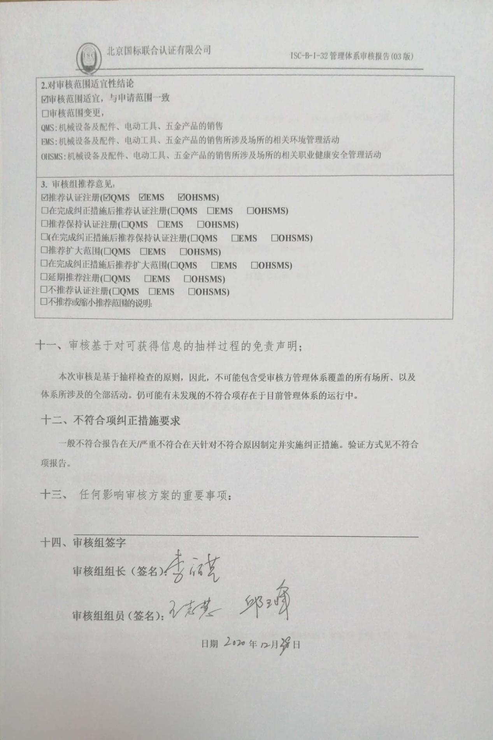十

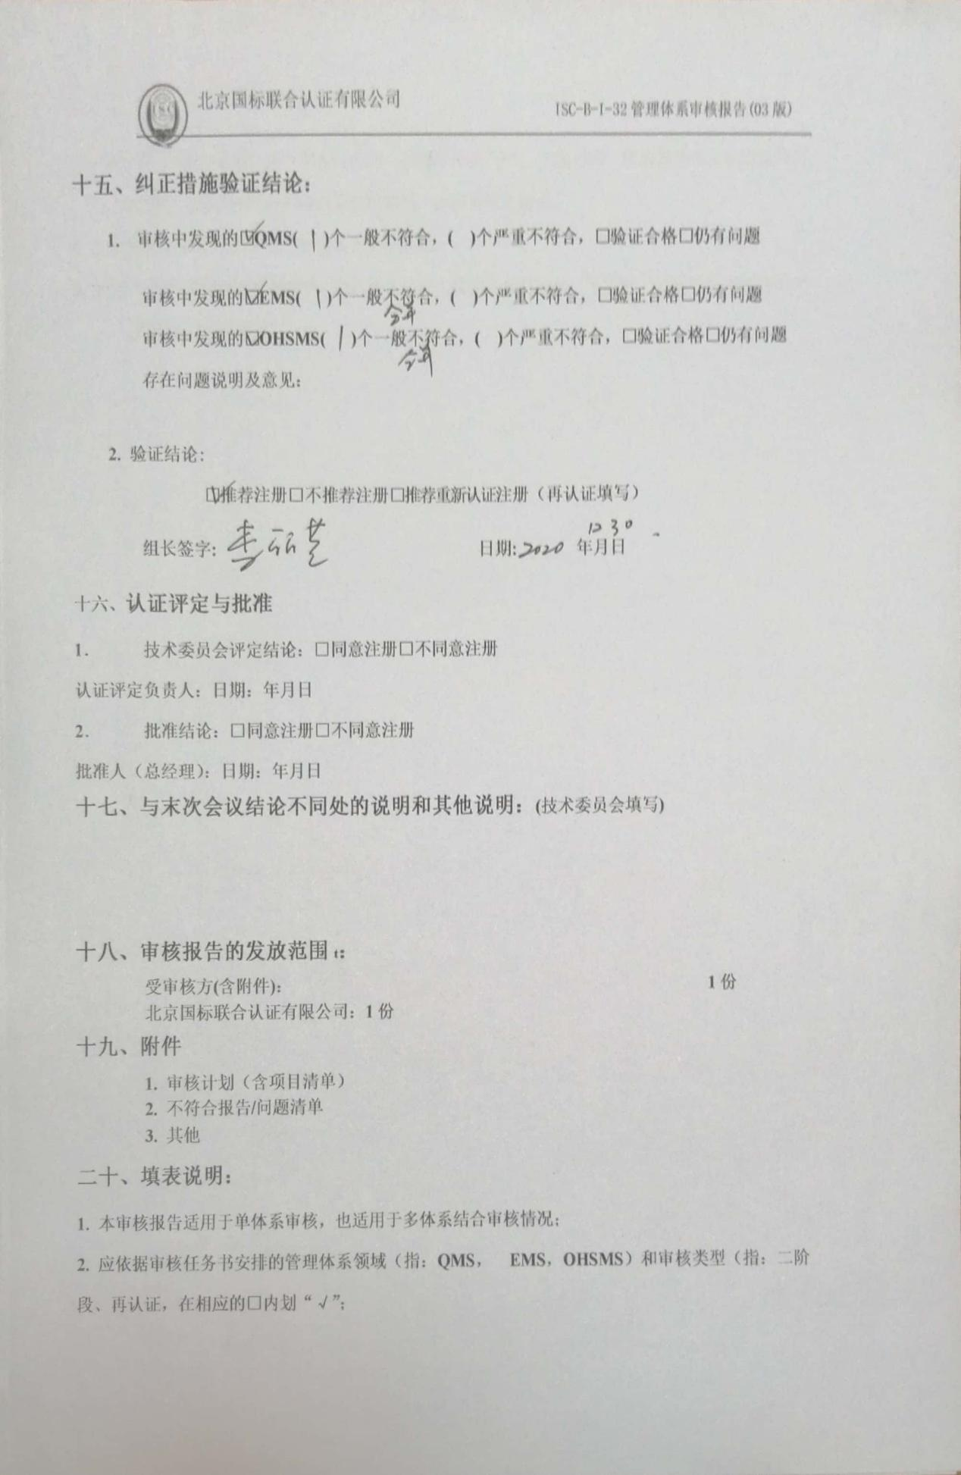十

3. “括号”内属于本报告基本要求的内容，除按要求填写外，未说明的一般应说明负面的发现和潜在的问题或审核组认为应该指明的情况，内容多时可附页；
4. 公正性声明和审核报告签字处需本人亲笔签名。
5. 对子证书/证书附件要求的组织，除在末次会议上确定注册范围外，还须附上子证书/证书附件的文字表达。(可另附页)

